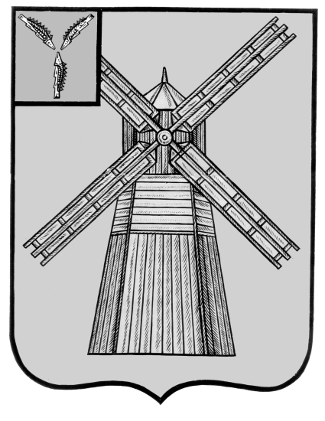
СОБРАНИЕ ДЕПУТАТОВ
ПИТЕРСКОГО МУНИЦИПАЛЬНОГО РАЙОНА
САРАТОВСКОЙ ОБЛАСТИ
РЕШЕНИЕ
с.Питерка
От 23 марта 2017 года №8-17

О перечне видов муниципального контроля и органов местного самоуправления, уполномоченных на их осуществление

В соответствии с Федеральными законами от 6 октября 2003 г. №131-ФЗ «Об общих принципах организации местного самоуправления в Российской Федерации», от 26 декабря 2008 г. №294-ФЗ «О защите прав юридических лиц и индивидуальных предпринимателей при осуществлении государственного контроля (надзора) и муниципального контроля», Уставом Питерского муниципального района, Собрание депутатов Питерского муниципального района РЕШИЛО:
1.Утвердить Правила ведения перечня видов муниципального контроля и органов местного самоуправления, уполномоченных на их осуществление согласно приложению.
2.Администрации Питерского муниципального района Саратовской области сформировать и обеспечить ведение перечня видов муниципального контроля и органов местного самоуправления, уполномоченных на их осуществление.
3. Настоящее решение вступает в силу со дня его официального опубликования на официальном Интернет-сайте: http//piterka.sarmo.ru.
4.Контроль за исполнением настоящего решения возложить на комиссию Собрания депутатов Питерского муниципального района по экономическим, бюджетно-финансовым вопросам, налогам, собственности и предпринимательству.

Председатель Собрания депутатов Питерского муниципального района |  | Глава Питерского муниципального района
В.Н.Дерябин |  | С.И.Егоров

Приложение к решению Собрания депутатов Питерского муниципального района
От 23 марта 2017 года №8-17

Правила ведения перечня видов муниципального контроля и органов местного самоуправления, уполномоченных на их осуществление

1.Настоящие Правила определяю порядок ведения перечня видов муниципального контроля и органов местного самоуправления, уполномоченных на их осуществление (далее – перечень видов контроля).
2.Формирование перечня видов контроля осуществляется администрацией Питерского муниципального района на основе анализа и мониторинга действующих нормативных правовых актов, определяющих полномочия органов местного самоуправления Питерского муниципального района по осуществлению муниципального контроля.
3.В перечень видов контроля подлежат включению следующие сведения:
а)наименование вида муниципального контроля;
б)реквизиты нормативных правовых актов, регламентирующих осуществление вида муниципального контроля, в том числе административного регламента;
в)наименование органа местного самоуправления, осуществляющего вид муниципального контроля;
г)реквизиты нормативных правовых актов, определяющих полномочия и структуру органа местного самоуправления, осуществляющего вид муниципального контроля;
д)наименования иных организаций, осуществляющих отдельные функции в рамках муниципального контроля с указанием реквизитов правовых актов, предусматривающих их участие в осуществлении вида муниципального контроля (при наличии).
4.Ведение перечня видов контроля предполагает включение, исключение и корректировку, указанных в п.3 настоящих Правил сведений в связи с изданием, отменой или изменениями нормативных правовых актов, регулирующих правоотношения в сфере муниципального контроля, в том числе, об упразднении уполномоченных органов или изменении их полномочий.
5.В случае принятия нормативных правовых актов, указанных в п.4 настоящих Правил, корректировка перечня видов контроля производится Администрацией Питерского муниципального района не позднее 10 (десяти) рабочих дней со дня вступления в силу таких нормативных правовых актов.
6.Отсутствие в перечне видов контроля, определенных настоящим Положением, сведений не препятствует осуществлению муниципального контроля.
7.Информация, включенная в перечень видов контроля, является общедоступной и подлежит размещению на официальном сайте Администрации Питерского муниципального района в информационно-телекоммуникационной сети «Интернет» в срок не позднее 1 рабочего дня с момента формирования или обновления.

Председатель Собрания депутатов Питерского муниципального района |  | Глава Питерского муниципального района
В.Н.Дерябин |  | С.И.Егоров

